20231285K2

(2022·阜宁中学高一期中改编)实验小组用自由落体法验证机械能守恒定律，实验装置如图。

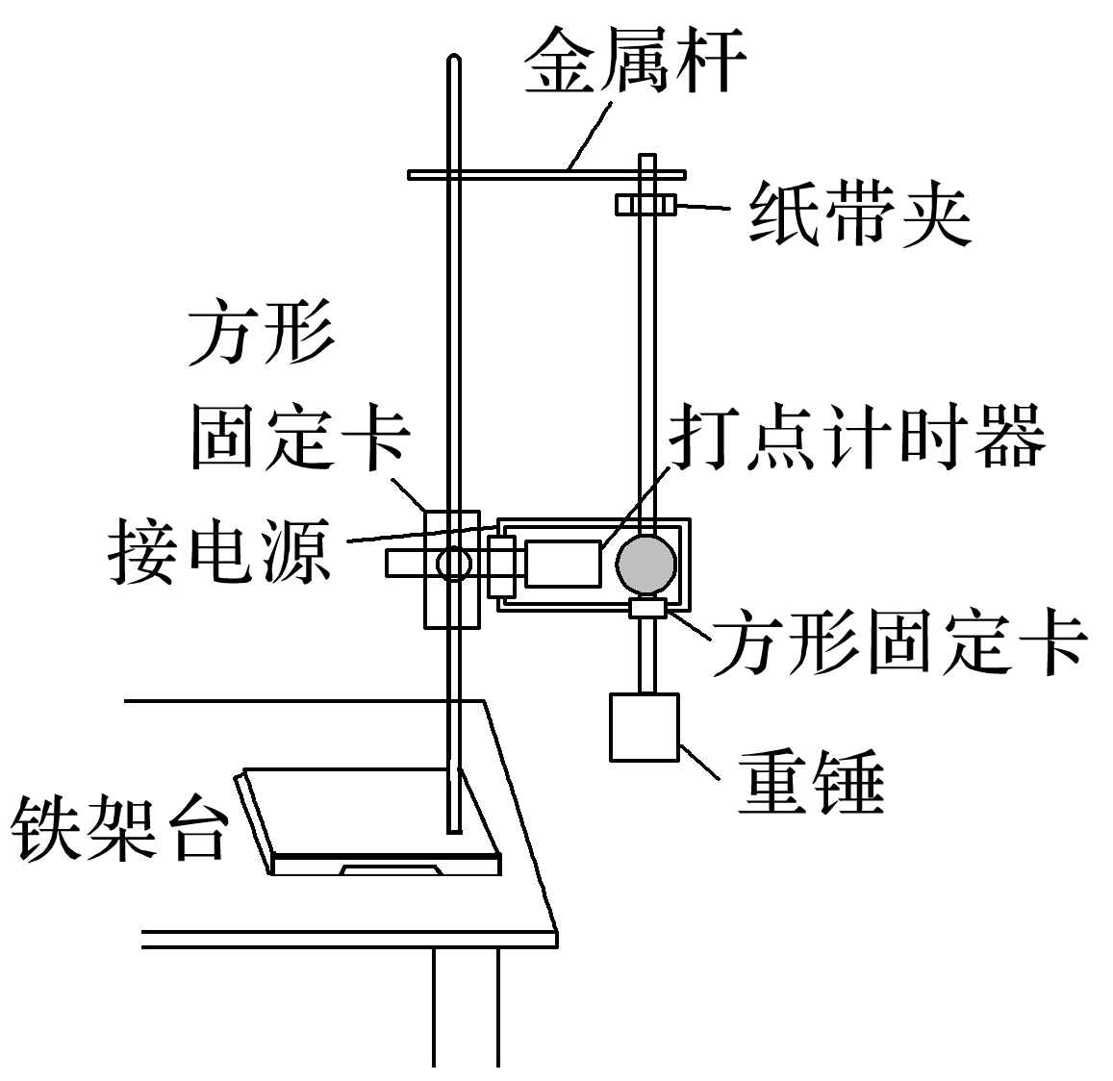

(1)下列操作或分析中正确的有________；

A．实验中应选取密度大、体积小的重锤

B．可以用*v*＝*gt*或*v*＝计算某点的速度

(2)实验中，小明同学选出一条清晰的纸带如图所示。在纸带上选取三个连续打出的点*A*、*B*、*C*，测得它们到起始点*O*的距离分别为*hA*、*hB*、*hC*。

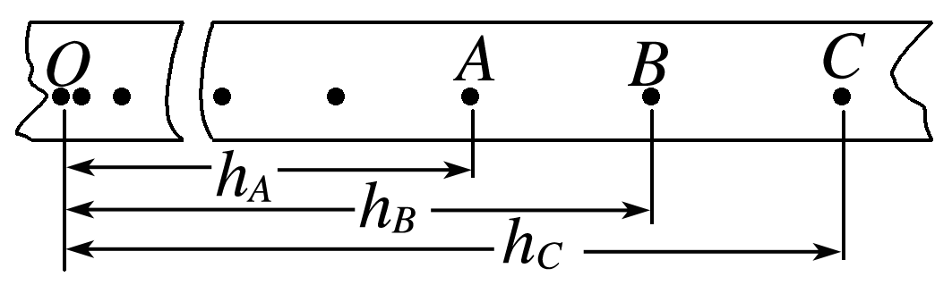

已知当地重力加速度为*g*，打点计时器打点的周期为*T*。设重锤的质量为*m*，从打*O*点到打*B*点的过程中，重锤的重力势能减少了Δ*E*p减＝________，重锤动能的增加量为Δ*E*k＝________；很多实验结果显示，重力势能的减少量略________(填“大于”或“小于”)动能的增加量，原因是________。

(3)小华同学利用他自己实验时打出的纸带，测量出了各计数点到打点计时器打下的第一个点的距离*h*，算出了各计数点对应的速度*v*以及*v*2，根据下表中数据在图中作出*v*2－*h*图像如图所示；

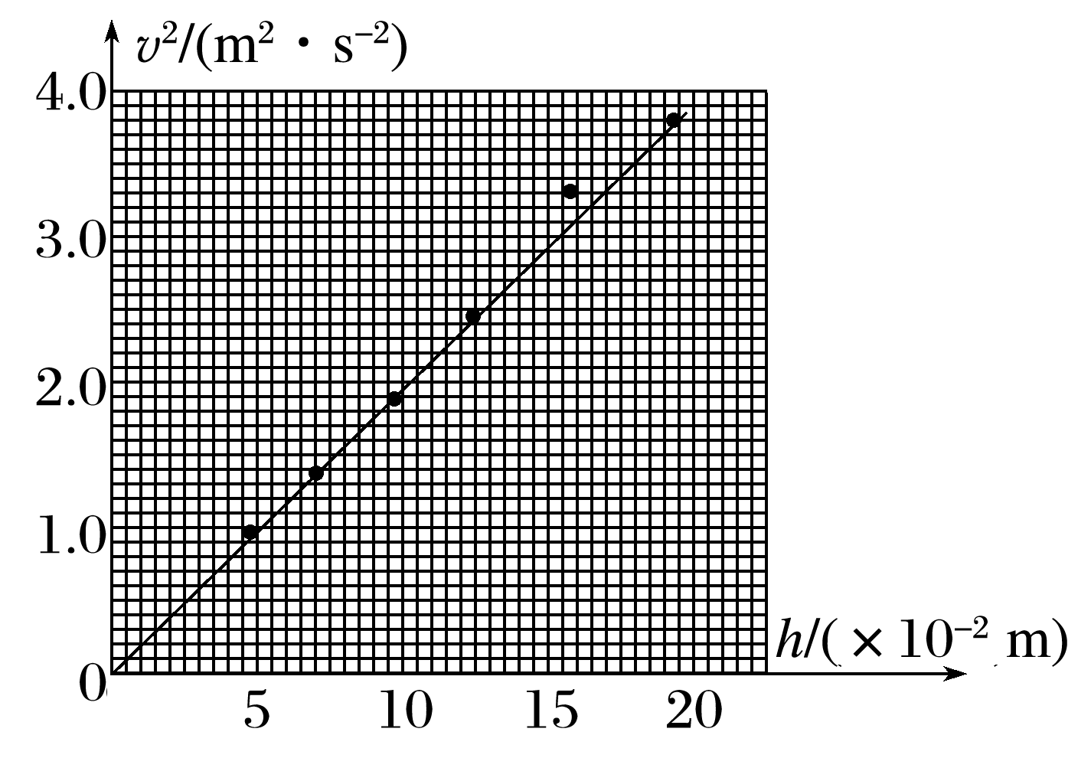

依据小华同学处理数据的方法，实验需要验证的机械能守恒的表达式为________，因此小华同学根据图像验证机械能守恒的依据是求出图像的斜率是否近似为________。